Dodatki i nowoczesne meble do biura
Gdzie można kupić akcesoria oraz nowoczesne meble do biura domowego czy też tradycyjnego? Dowiesz się tego z naszego artykułu. Zachęcamy do lektury.

Designerskie i nowoczesne meble do biura domowego
W związku z wprowadzeniem przez wiele firm pracy zdalnej podczas lockdownu, wiele z Nas postanowiło zorganizować odpowiednią przestrzeń do pracy w swoich mieszkaniach, domach czy wynajmowanych mieszkaniach lub nieruchomościach. Pracownicy a także pracodawcy poznając korzyści płynące z pracy zdalnej, często proponują tryb hybrydowy dla swoich teamów, nic więc dziwnego, że nowoczesne meble do biura domowego cieszą się coraz większym zainteresowaniem.
Wyposażenie przestrzeni biurowej w domu

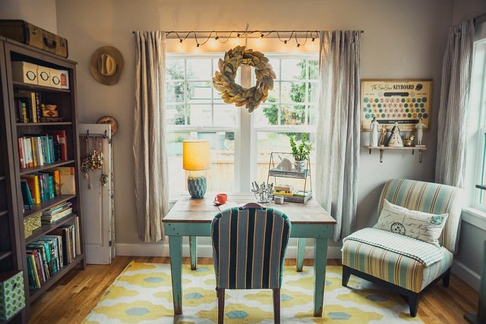
Wolne zawody, praca zdalna, hybrydowa, nauka w domu to teraz nasza, nowa, pocovidowa rzeczywistość. Szukając mieszkania na wynajem czy też nieruchomości do kupienia zwracamy uwagę na dodatkową przestrzeń do pracy, gdzie możemy umieścić nowoczesne meble do biura.

Gdzie kupić nowoczesne meble do biura?
A gdzie kupić designerskie wyposażenie do pokoju dla nastolatka, gabinetu w domu? Szeroki wybór propozycji oferuje modny sklep online z wyposażeniem wnętrz - White House Design. Zatem szukając nowoczesnych mebli do biura jak krzesła, biurka czy dodatki, warto zapoznać się z ich katalogiem produktowym. Szczególną uwagę pragniemy zwrócić na stylową, drewnianą półkę Wired House Doctor.

